研究計画書
2025年06月20日作成，第2.0版

1.【研究課題名】
ユング心理学と計算モデルによるヒト錯覚の拡張的評価

2.【研究の実施体制】
【体制の種別】 ■単独機関研究 □多機関共同研究

①【本学の研究責任者】
所属 脳研究所システム脳病態学分野（田井中研究室） 職名 教授 氏名 田井中一貴

②【個人情報管理者】
所属 脳研究所システム脳病態学分野（田井中研究室） 職名 教授 氏名 田井中一貴

③【研究実施の場所】
新潟大学脳研究所統合脳機能研究センター５階

3.【研究の目的及び意義】

ラバーハンド実験による錯覚[Botvinick, M., & Cohen, J. (1998). Rubber hands 'feel' touch that eyes see. Nature, 391(6669), 756].がヒトに自己拡張性をもたらすことは長く実験により証明されてきた。この錯覚が成立している最中には前運動野が選択的に賦活されることがfMRIで示されており[Ehrsson, H. H., Spence, C., & Passingham, R. E. (2004). That's my hand! Activity in premotor cortex reflects feeling of ownership of a limb. Science, 305(5685), 875–877.]、身体所有感に関連する神経機構の一端が明らかになっている。

これらの自己拡張性は[Resilient Features Which Humans Inherited from Common Ancestors with Great Apes and Strengthened. (2020), 山極 壽一], [和田 真, (2019) ヒトとヒト以外の動物における身体所有感の錯覚]らの研究が示すように生物学的に霊長類の特異な特徴を示すものであり、ヒト特有の精神疾患特定など物理学的及び生物学な研究の多くで活用が可能な計測手法である。さらに、身体部位を示す動詞（例：「つかむ」「蹴る」）を理解する際に運動・前運動野が体部位特異的に活性化することが報告されており[Hauk, O., Johnsrude, I., & Pulvermüller, F. (2004). Somatotopic representation of action words in human motor and premotor cortex. Neuron, 41(2), 301–307.]、言語処理と身体イメージの間には双方向的な結合が存在する可能性が示唆されている。しかしながら、ラバーハンド実験における錯覚による身体拡張範囲を定量的かつ計算科学にする手法は確立されていない。

そのため本研究ではラバーハンド実験を拡張し、ユングによる言語連想検査を組み合わせることで、言語刺激が誘発する身体所有感の変容過程も同時に記録する。さらに構造化された結果を計算科学上のヴェクター情報空間にマッピングし、可視化することでヒトの錯覚を計算科学及び物理学的な事象として計測、定量化する実証実験手法を確立する。

これによりヒトの心理行動、社会的構造、さらには精神的な健康状態に与える影響を計算科学的に処理し、計算科学による膨大な情報処理を行うことでメンタルヘルスや個人の成長、社会的課題に対する創薬や研究課題の解決に向けた新たなアプローチが期待される。とくに、自己イメージ変容の客観的指標が得られれば、生成AIと連携したパーソナライズド介入や精神疾患の早期スクリーニングなど、情報医学・デジタルセラピューティクス領域への応用も視野に入る。

4.【研究方法及び期間】
試験デザイン：単施設非盲検単群試験 自己対照比較試験

ChatGPTなどの生成AIで用いられている大規模言語モデルのヴェクター情報空間に対して、ユングによる分析心理学の言語連想検査（Jung, 1910）に定められた単語をEmbeddingする。健常成人に対して，言語連想と回答にかかる反応速度及び皮膚電位差、感情認識、顔認識、音声認識による生体反応を反応情報として記録する。さらに記録された各情報をヴェクター空間に反応パラメーターを注入し、ヴェクター空間座標を更新、マッピングする。本研究では、これらの言語連想データ・生体反応をヴェクター空間に対してマッピングする手法を「河崎モデル」とする。ヴェクター空間上にマッピングが行われた後にヴェクター空間の中心座標に近い、遠い順序から並び替えが行われる。空間座標はUMAPで次元削減し可視化する。

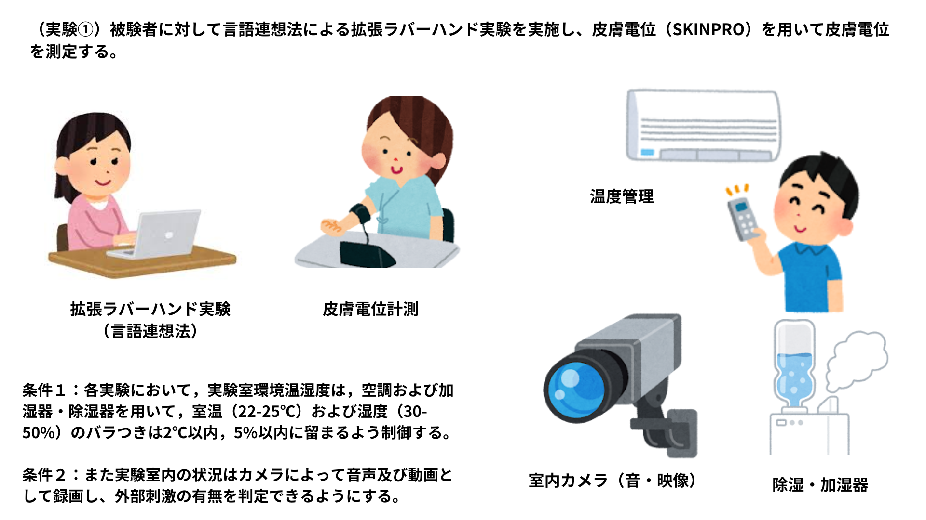

（実験①）被験者に対して言語連想検査によって拡張したラバーハンド実験を実施し、皮膚電位（SKINPRO）を用いて皮膚電位を測定する。
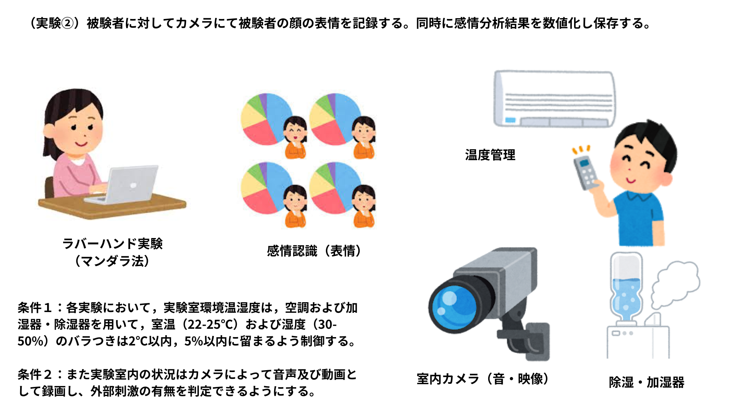
（実験②）被験者に対して言語連想検査によって拡張したラバーハンド実験を実施し、顔の表情をカメラで記録する。同時にトランスフォーマーモデルのBERTによる感情分析を行う。

（条件①）各実験において，実験室環境温湿度は，空調および加湿器・除湿器を用いて，室温（22-25℃）および湿度（30-50%）のバラつきは2℃以内，5%以内に留まるよう制御する。
（条件②）実験室内の状況はカメラ（機材名）によって音声及び動画として録画し、外部刺激の有無を判定できるようにする。

実験①及び②は同時に実施する。

被験者はカメラ付きモニター画面に提示された単語に対して、単語から連想する単語を通常２秒以内に発話により回答する。この際にカメラにより掲示画面及び被験者の上半身をカメラマイクにより録画録音し、回答にかかった時間、回答した単語、皮膚電位、音声情報、表情情報画像を記録する。

単語は言語連想検査法で用いられる100個の単語を十分にランダムな方法で掲示し、１単語あたり最大提示時間は10秒とする。回答があった場合はそれを記録し、１秒のインターバルをとって、次の単語を提示する。またこれを１セットとし、１分の小休止の後に、もう１セット同様に実施し、合計２セットの言語連想検査法を行う。

一連のデータセットに対して，Lèvene検定およびShapiro-Wilk検定を用いて，それぞれ分布の均一性および正規性を評価し，Student's t-testなどで検定する。

なお，本実験の際には，（限定条件）実験を実施する。
言語連想検査は，個々人により大きく異なっているため，対照群の設定は困難である。各実験においては，同一の端末を用いることとするが，盲検化は困難であるので，本実験は単施設非盲検単群試験 自己対照比較試験として実施する。

予定対象者数（サンプルサイズ）：

健康な成人：30名。

観察項目：
① 皮膚電位
② 顔認識による感情分析
③ 実験室の環境
実験室環境温湿度・気圧、外的刺激要因

研究参加期間：3時間程度を見込んでおり，場合によっては数時間延長する。

評価項目と統計解析方法：

実験①：ユングの言語連想法と皮膚電位測定

具体的には、言語連想検査に基づいた単語を画面に提示し、被験者が連想単語を回答する。回答までの遅延秒数、回答内容、皮膚電位を測定する。

各刺激は画面に最大10秒間提示。刺激間に1秒間の休止。
1セッションあたり100回の刺激を提示（介入・対照ともにランダムな順序）。
刺激表示方法: スクリーン上で白背景に明確なテキストや画像として表示。さらに単語の音声を発話。
測定装置: SKINPRO などの皮膚電位計測デバイス。
測定箇所: 被験者の手首、前腕、上腕の三箇所に設置

刺激提示中および提示直後の皮膚電位をリアルタイムで記録。
- 刺激前後の皮膚電位変化量（振幅、応答時間、持続時間）を比較。
- 介入条件と対照条件の差異を対応のあるt検定で評価。
一連のデータセットに対して，Lèvene検定およびShapiro-Wilk検定を用いて，それぞれ分布の均一性および正規性を評価し，Student's t-testなどで検定する。

実験②：感情分析

測定装置: 高解像度カメラと音声記録用マイク、感情解析ソフトウェア（例: Deepfaceなど）。
測定手法:刺激提示中の被験者の表情、動作、音声を記録し、ソフトウェアでリアルタイム解析。
感情カテゴリ（例: 喜び、驚き、恐れ、悲しみなど）および強度を抽出。
刺激提示タイミングと感情の変化を同期して解析。
刺激提示ごとの感情強度スコアを抽出し、条件間の平均スコアを比較。
- 条件ごとの感情カテゴリ出現率（例: 喜びの頻度）を分散分析（ANOVA）で評価。

(3) 相関解析
- 刺激提示時の皮膚電位変化と感情スコアの相関を解析。
- 多変量解析で皮膚電位と感情スコアの関連性をモデル化。
- それぞれの皮膚電位、表情における感情変化、音声情報における感情分析結果をパラメーターとしてEmbeddingモデルに個々人の単語間の空間座標を軽量し、大規模ヴェクター空間の座標に組み込む。

研究期間：承認日～2027年3月31日

本研究で得られた研究対象者の情報は，同意を受ける時点では特定されない将来の研究のために用いる可能性がある。その場合には，改めて研究計画書を作成又は変更し，必要に応じて審査委員会の承認及び，研究機関の長の許可を得る。

また，他の研究機関に情報を提供する場合には，研究機関の長に報告し，対応表と照合しない限り特定の個人を識別できない情報に加工した上で提供する。

被験者の募集方法：
被験者募集のポスターを研究室および本学内関係各所に掲示し，研究対象者を募集する。またウェブ掲示板を用いて公募する。また，研究室のラボメンバーを対象とする場合は，強制力が働かないようくれぐれも配慮する。

5.【研究対象者の選定方針】
【選択基準】
- 同意取得時において，年齢が18歳以上の健常成人
- 本研究への参加にあたり十分な説明を受けた後，研究対象者本人の自由意思に基づき文書による同意が得られた者。
【除外基準】
- インフォームド・コンセントが得られない，あるいは本研究への辞退を表明した者
- 研究代表者が除外すべきと判断した者

6.【研究の科学的合理性の根拠】
ラバーハンド実験によってヒトに生じる身体所有感の錯覚と自己拡張性は、すでに生物学的に霊長類の特性と関連づけられ、精神疾患の解明など多方面で活用が期待されているが、錯覚の範囲を定量的かつ計算科学的に扱う方法は未確立である。本研究は、ラバーハンド実験にユングの言語連想検査を導入し、得られた構造化情報をベクトル空間にマッピングして可視化・数値化する手法を開発することで、従来の実験では捉えきれなかった身体拡張性を新たな角度から測定する狙いがある。これにより、ヒトの心理的・社会的行動や精神的健康への影響を大規模な情報処理技術で解析し、創薬や生成AIによる情報医学分野への応用に結びつける可能性が高く、科学的合理性は十分に担保されていると考えられる。

7.【インフォームド・コンセントを受ける手続き等】
研究担当者は，審査委員会で承認の得られた同意説明文書を研究対象者に渡し，文書及び口頭による十分な説明を行い，研究対象者の自由意思による同意を文書で取得する。
研究担当者は，研究対象者の同意に影響を及ぼす情報が得られたときや，研究対象者の同意に影響を及ぼすような実施計画等の変更が行われるときは，速やかに研究対象者に情報提供し，研究に参加するか否かについて研究対象者の意思を予め確認するとともに，事前に審査委員会の承認を得て同意説明文書等の改訂を行い，研究対象者の再同意を得ることとする。研究代表者・研究分担者の研究室の所属メンバーが研究対象者として参加する場合においても，研究参加が強制とならないように十分配慮する。
同意説明文書には，以下の内容を含むものとする。
① 研究の名称及び当該研究の実施について研究機関の長の許可を受けている旨
② 研究機関の名称及び研究責任者の氏名
③ 研究の目的及び意義
④ 研究の方法（研究対象者から取得された情報の利用目的を含む。）及び期間
⑤ 研究対象者として選定された理由
⑥ 研究対象者に生じる負担並びに予測されるリスク及び利益
⑦ 研究が実施又は継続されることに同意した場合であっても随時これを撤回できる旨（研究対象者等からの撤回の内容に従った措置を講じることが困難となる場合があるときは，その旨及びその理由）
⑧ 研究が実施又は継続されることに同意しないこと又は同意を撤回することによって 研究対象者等が不利益な取扱いを受けない旨
⑨ 研究に関する情報公開の方法
⑩ 研究対象者等の求めに応じて，他の研究対象者等の個人情報等の保護及び当該研究の独創性の確保に支障がない範囲内で研究計画書及び研究の方法に関する資料を入手又は閲覧できる旨並びにその入手又は閲覧の方法
⑪ 個人情報等の取扱い（対応表と照合しない限り特定の個人を識別できない情報に加工する場合にはその方法を含む。）
⑫ 情報の保管及び廃棄の方法
⑬ 研究の資金源等，研究機関の研究に係る利益相反及び個人の収益等，研究者等の研究に係る利益相反に関する状況
⑭ 研究対象者等及びその関係者からの相談等への対応
⑮ 侵襲を伴う研究の場合には，当該研究によって生じた健康被害に対する補償の有無及びその内容
⑯ 研究対象者から取得された試料・情報について，研究対象者等から同意を受ける時点では特定されない将来の研究のために用いられる可能性又は他の研究機関に提供する可能性がある場合には，その旨と同意を受ける時点において想定される内容

8.【個人情報等の取り扱い】
研究実施に係る試料・情報を取扱う際は，研究対象者の個人情報とは無関係の番号を付して，対応表を作成し，対応表と照合しない限り特定の個人を識別できない情報に加工を行い，研究対象者の秘密保護に十分配慮する。対応表は個人情報管理者が厳重に管理し，外部への提供は行わない。研究の結果を公表する際は，研究対象者を特定できる情報を含まないようにする。また，研究の目的以外に，研究で得られた研究対象者の情報を使用しない。

9.【研究対象者に生じる負担並びに予測されるリスク及び利益，これらの総合的評価並びに当該負担及びリスクを最小化する対策】
研究対象者が得られる直接的な利益はない。本研究は心理学的な錯覚現象の解明と計算科学的モデル化を目的とする基礎研究であり、精神的または身体的な治療や介入を伴うものではない。実験の内容は、視覚的および触覚的に軽微な刺激を通じて錯覚を誘発し、自己拡張性や身体所有感の構造化を行うものであり、通常の観察的研究の範囲内に収まる。

ただし、錯覚を引き起こす過程において、まれに一時的な心理的負荷や軽度の不快感を覚える可能性がある。そのような場合に備え、以下の対処を実施する。まず、対象者が実験中に違和感やストレスを感じた場合は、実験を一時中断し、必要に応じて中止する選択肢を提供する。また、実験終了後には、対象者が実験中の体験について自由に話す機会を設け、感情や感覚に関するフォローアップを行う。これにより、心理的な負荷が軽減されるよう配慮する。

さらに、実験中は対象者が安心して参加できる環境を整えることを最優先とし、研究担当者が適切な距離を保ちながら観察を行う。視覚および触覚刺激の提示は、対象者が拒否または中断を求める場合には直ちに停止できるように設計されている。これにより、対象者が実験中に過剰な負担を感じることがないよう努める。

本研究はあくまで心理学的なデータ収集を目的とするものであり、精神的または身体的な健康に直接影響を与えるものではない。研究の過程で対象者が不安や負担を感じた場合にも迅速かつ適切に対応し、対象者の心理的安全性を最優先とする。

10.【試料・情報（研究に用いられる情報に係る資料を含む。）の保管及び廃棄の方法】
本研究で得られた情報等は，資料（文書・情報）が10年間，対応表と照合しない限り特定の個人を識別できない情報に加工した上で電磁的に保管する。廃棄する際は，対応表を削除し個人情報の取り扱いに注意して行う。

11.【研究機関の長への報告内容及び方法】
研究終了後および問題発生時には遅滞なく報告する。

12.【研究の資金源等，研究機関の研究に係る利益相反及び個人の収益等，研究者等の研究に係る利益相反に関する状況】

①研究資金の調達方法
本研究は，大学運営費、科学研究費補助金、自己資金で実施する。

②利益相反自己申告書の提出の有無
■ 利益相反マネジメント専門委員会へ提出済み
□ 提出していない

13.【研究に関する情報公開の方法】
論文発表および学会発表にて公開する。また、論文発表時には適宜プレスリリースを行い、一般社会へ向けても広く公開する。この際、研究データ等の情報の一部を二次利用する可能性がある。

14.【研究により得られた結果等の取扱い】
本研究で得られた研究対象者の情報は，同意を受ける時点では特定されない将来の研究のために用いる可能性がある。その場合には，改めて研究計画書を作成又は変更し，必要に応じて審査委員会の承認及び，研究機関の長の許可を得る。
本研究により得られる検査結果には，一部の疾患の兆候となりえる二次的所見が得られる可能性もあるが，研究対象者の健康状態等を評価するための情報としては，その精度や確実性が十分ではないことから，研究対象者へ結果の開示は行わない。

-------------------------------------------------------------------------------------------------------------------------
以下は該当・非該当をチェックし，該当する場合は詳細を記載すること。

15（1）.【研究対象者等及びその関係者からの相談等への対応】
住所 新潟県新潟市中央区旭町通一番町757
電話番号 025-227-0900
所属 脳研究所 システム脳病態学分野（田井中研究室） 氏名 田井中 一貴

15（2）.【遺伝子解析研究の場合は，遺伝カウンセリングの相談窓口】

16.【代諾者等からインフォームド・コンセントを受ける場合】
□該当・■非該当

17.【インフォームド・アセントを得る場合】
□該当・■非該当

18.【研究対象者に緊急かつ明白な生命の危機が生じている状況における研究を実施しようとする場合】
□該当・■非該当

19.【研究対象者等に経済的負担又は謝礼がある場合】
■該当・□非該当
1時間当たり2000円の謝礼を支払う。なお、研究の途中で中止された場合（同意を撤回された場合）でも、既に支払った謝礼の返金を求めない。

20. 【侵襲を伴う研究の場合】（重篤な有害事象）
□該当・■非該当

21.【侵襲を伴う研究の場合】（健康被害の補償）
□該当・■非該当

22.【通常の診療を超える医療行為を伴う研究の場合】
□該当・■非該当

23.【研究に関する業務の一部を委託する場合】
□該当・■非該当

24.【取得された試料・情報の将来の使用の可能性】
■該当・□非該当
本研究で得られた研究対象者の情報は，同意を受ける時点では特定されない将来の研究のために用いる可能性がある。その場合には，改めて研究計画書を作成又は変更し，必要に応じて審査委員会の承認及び，研究機関の長の許可を得る。また，他の研究機関に情報を提供する場合には，研究機関の長に報告し対応表と照合しない限り特定の個人を識別できない情報に加工した上で提供する。
本研究により得られる検査結果には，一部の疾患の兆候となりえる二次的所見が得られる可能性もあるが，研究対象者の健康状態等を評価するための情報としては，その精度や確実性が十分ではないことから，研究対象者へ結果の開示は行わない。

25.【モニタリング・監査の実施手順】
□該当・■非該当
本研究は心理学的な錯覚現象の解明と計算科学的モデル化を目的とする観察研究であり、精神的または身体的な治療や介入を伴うものではないため、モニタリングおよび監査を実施しない。

